一、成本价计算公式说明
1.正常日移动加权：cost_price=(init_amt + pi_amt + mi_amt - mo_amt + kb_amt）/(init_qty + pi_qty + mi_qty - mo_qty）
(期初金额+ 采购金额 + 调入金额 - 调出金额 + 扣补金额）/(期初数量 + 采购数量 + 调入数量 - 调出数量）。
2.如果正常日移动加权的计算结果异常就转为计算当日平均成本：本期成本金额/本期数量。
3.如果当日平均成本的计算结果异常就转为取上期成本。
4.如果上期成本结果异常就转为取档案进价。
二、负毛利常见案例
1.商品毛利日报表
问题现象：在商品毛利日报表中查到某个商品的毛利率为负。
排查方式：对比负毛利商品的销售金额和销售成本，如销售金额没问题，销售成本过低时说明其平均成本价有异常。确定好平均成本价有问题的商品货号、时间和分店编码，进一步分析是否是采购时录入错误的采购价格导致平均成本异常，可根据实际情况做成本调价单纠正异常成本。

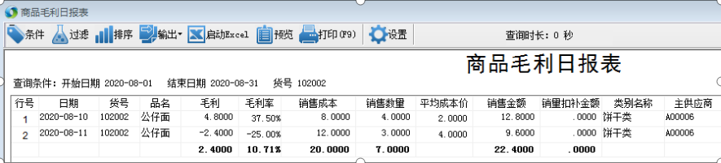

2.商品进销存日报表
问题现象：商品进销存日报表毛利为负
排查方式：根据商品货号、时间和分店编码进行筛选，查询其平均成本价的取价类型。如果为正常日移动加权，则说明当天做的出入库金额有问题，导致其成本价异常。此时可考虑在库存设置-公共选项中勾选“当日结成本价大于档案进价n倍，则取档案进价”，可以在一定范围内避免异常成本。但会导致在因为单据数据问题出现异常成本时，因为平均成本价取了档案进价，反而不能及时发现错误。

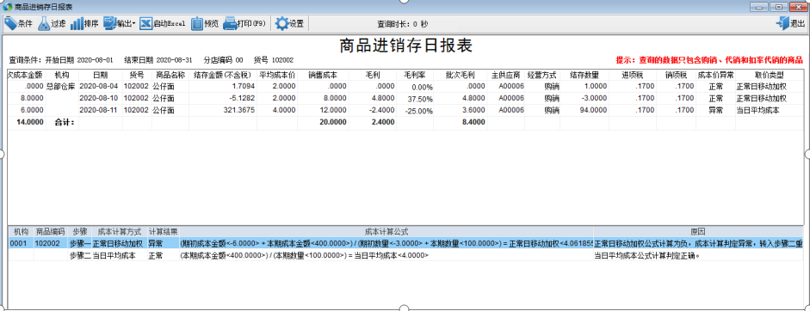

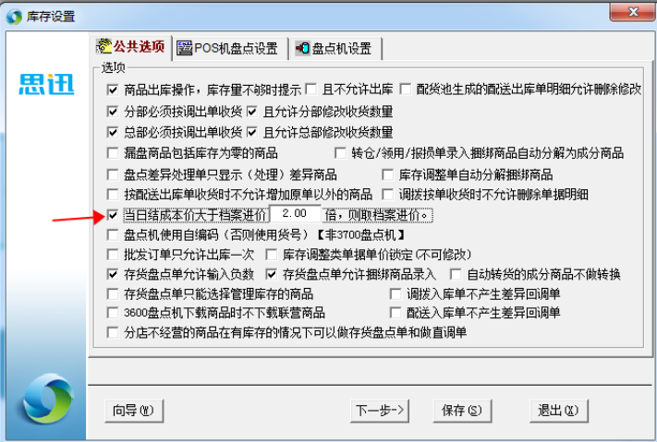

3.出入库明细
出入库明细报表是查询商品负毛利最常用的方式，在出入库明细中根据负毛利商品的进销存记录明细，通过时间顺序找到异常成本单据，通常就可以查询出现负毛利的原因。

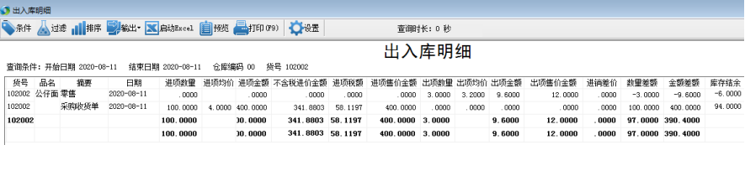

三、负毛利的产生常见原因
1.散称商品产生负毛利。
成本价格与零售价格一致，而散称食品在前台销售时会出现抹零情况，所以可以得出以下情况。
成本价×日销售商品数量总和=成本销售总和
而零售因为会抹零，就会出现销售价格×数量=抹零后（销售金额）+当日所有单据金额小于成本销售总和。
这种情况会产生较小额的负毛利，可通过成本调价单直接做调整。
2.产生大额成本。
一般产生大额成本是客户做出库业务后剩余一个很小的结存，例如0.0001，即使此时结存金额只有1元，成本价也会变化1/0.0001=10000，为避免此情况，建议在库存设置中勾选“当日结成本价大于档案进价N倍时取档案进价”，对异常的数据请做成本调价单处理。
3.促销负毛利。
简单举例说明：商品A 原进价10元 售价12元；现做促销，促销进价8元，促销价格8.8元。
假设商品A 10元进价进货100个 ，8元进货20个，那么成本价为 (10*100+8*20)/(100+20)=9.6667 元。
在做促销时，销售价格8.8小于成本价格9.6667，因此显示为负毛利。
这种情况可以通过扣补单来处理。

四、扣补（针对促销负毛利）
【扣补向导】
扣补分按销量扣补和按库存量扣补
1.销量扣补：促销结束之后，在扣补向导中按销售量扣补，确认相应供应商和扣补时间段。
1）选择引入期间销售的商品：此时会引入期间销售的商品明细，原价和扣补价都是0，可以选择手输价格，或从参考进价、参考特进价、参考成本价中选择。扣补数量默认为期间的销量，也可手动修改。可重复引用。
2）选择引入促销进价单销售商品：会弹出这个供应商所有目前还生效并且生效时间包含这个扣补时间段的促销进价单，选中需要做扣补的商品所对应的促销进价单，会根据单据生成对应商品的原价、扣补价、和扣补数量。销售数量为在扣补时间段内，促销进价单生效后的商品销售数量。选择促销进价单时注意：假如选择的促销进价单还在有效期，此时使用此单据生成扣补资料，那么今天以及今天以后销售的商品将不能引用此促销单生成扣补单据。即每一张促销进价单只能引用一次。

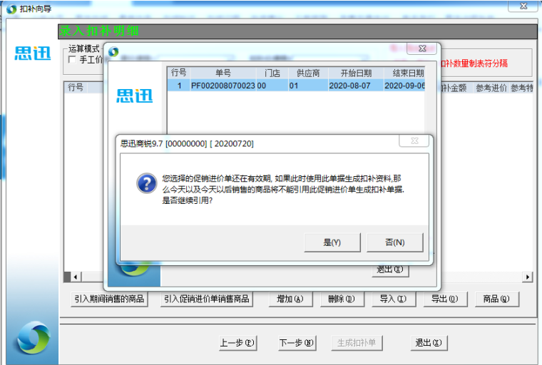

按销量扣补：针对促销产生的负毛利一般在促销结束后按销量扣补，因为按销量扣补可针对已经日结过生成的负毛利进行调整。会对在促销期间产生负毛利的商品生成一个销量扣补金额，在日结后（时间超过10天要做成本重结转，选择的时间段最好不要跨月，否则如果之前月份的数据已经月结的话请重新手工月结），平均成本价不变，但毛利率会随之变化，从而解决因促销产生的负毛利。

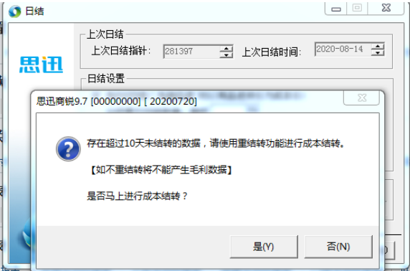

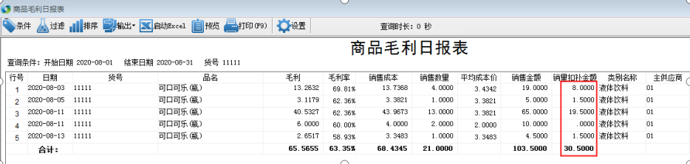

2.库存量扣补：只用选机构和供应商，需要做扣补的商品可手输或直接导入。扣补后，在出入库明细中可以看到相应扣补单，在商品进销存日报表中可以查到相应的成本调整金额，从而改变平均成本价。

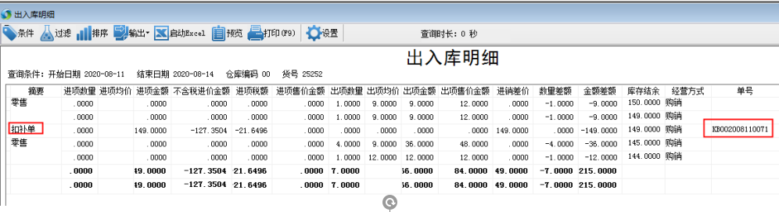

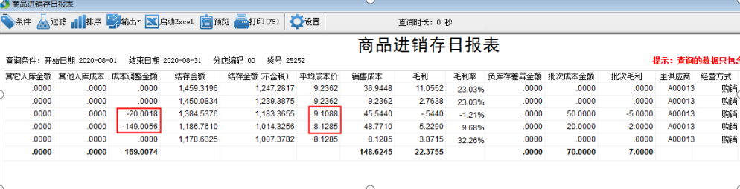

在商品毛利日报表中，平均成本价调整，进而改变销售成本，毛利率=（销售金额-销售成本）/销售金额 ，毛利率随之改变。但是，库存量扣补只能修正扣补之后商品的毛利率。

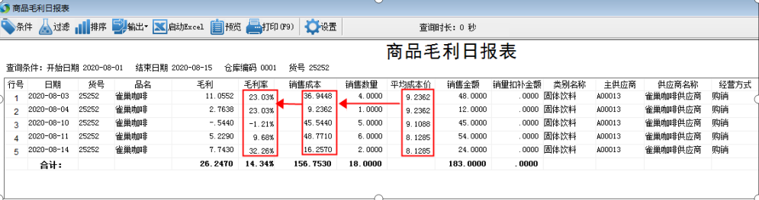

【扣补单】
扣补单分库存扣补（按库存）和库存扣补（按销量）。
控制项在：应付-结算相关-结算设置-公共选项：库存扣补引用销售数量扣补（引入促销进价单做扣补单时，数量默认取促销进价单期间内的销售数量）

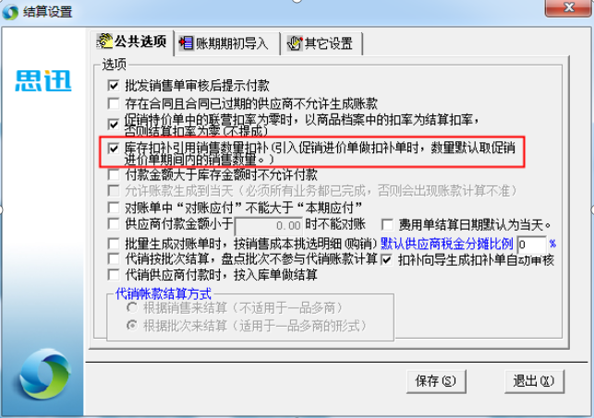

不勾则是库存扣补（按库存），和扣补向导中的库存扣补效果一样。勾选则是库存扣补（按销量），库存数量默认取促销进价单期间内的销售数量，原始单号选择对应促销进价单，时间在促销进价单的开始日期到当前时间中间选择时间段，引用此时间段的销售数量为库存数量。但是这种扣补方式和库存扣补一样会通过生成成本调整金额来调整平均成本价，进而影响毛利，而不是通过生成销量扣补金额来影响毛利，在扣补单明细查询中的扣补方式虽然是销量扣补，但备注是空的，和扣补向导中按销量扣补还是不一样的。

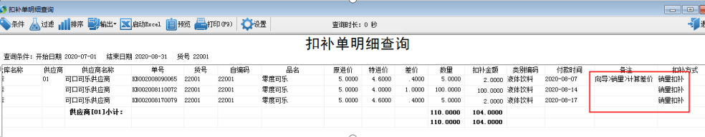

五、销售扣补计划单
销售扣补计划单需要开启隐藏功能后才能使用，可弥补按销量扣补必须在促销完成后再做的问题，提前做好扣补计划之后每天自动扣补,在商品毛利日报表中会有一个相应的销量扣补金额，在扣补单明细查询中的备注显示为计划>销量>手工差价。

